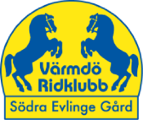
KALLELSE TILL ÅRSMÖTE
FÖR VÄRMDÖ RIDKLUBB
Lördag 17/2 kl. 10-12
Plats: Värmdö ridklubbs cafeteria

Maila gärna din anmälan inkl. epost till maria.porgerus@gmail.com
Observera att mötet endast sker i fysisk form.

Förslag från enskild medlem att upptas till beslut på årsmötet skall skriftligen tillställas styrelsen senast tre veckor (27 jan) före årsmötet via styrelsen@varmdoridklubb.nu

Hjärtligt välkomna!

